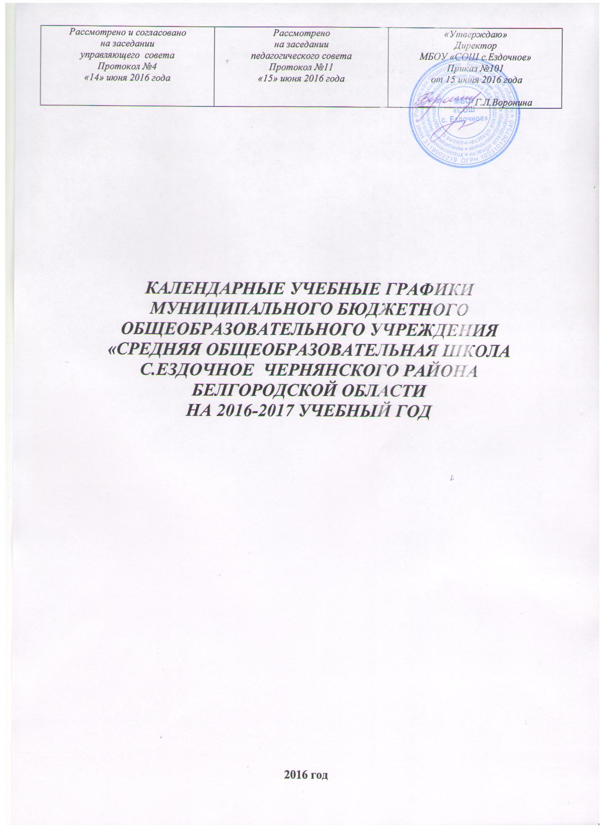

МБОУ «СОШ с.Ездочное Чернянского района Белгородской области»
КАЛЕНДАРНЫЙ УЧЕБНЫЙ ГРАФИК НА 2016-2017 УЧЕБНЫЙ ГОД (2-11 классы)

Этапы образовательного процесса | 2- 4 классы |  | 5 – 8 классы |  | 10 класс |  | 9,11 классы
Начало учебного года | 1 сентября 2016 года
Четверти | Дата |  | Дата |  | Дата |  | Дата
 | начало | окончание | начало | окончание | начало | окончание | начало | окончание
1 четверть | 01.09.2016 | 28.10.2016 | 01.09.2016 | 28.10.2016 | 01.09.2016 | 28.10.2016 | 01.09.2016 | 28.10.2016
2 четверть | 07.11.2016 | 27.12.2016 | 07.11.2016 | 27.12.2016 | 07.11.2016 | 27.12.2016 | 07.11.2016 | 27.12.2016
3 четверть | 11.01.2017 | 24.03.2017 | 11.01.2017 | 24.03.2017 | 11.01.2017 | 24.03.2017 | 11.01.2017 | 24.03.2017
4 четверть | 3.04.2017 | 25.05.2017 | 3.04.2017 | 25.05.2017 | 3.04.2017 | 25.05.2017 | 3.04.2017 | 25.05.2017
Окончание учебного года | 25.05.2017 |  |  |  | 25.05.2017 |  | 25.05.2017
Промежуточная (годовая) аттестация | 26.05.2017-31.05.2017 |  |  |  | 26.05.2017-31.05.2017 для юношей  01.06.2017 – 08.06.2017
Учебно-полевые сборы | - |  | - |  | 26.05. 2017 – 31.05.2017 |  | -
Государственная итоговая аттестация | - |  | - |  | - |  | Согласно приказу МОиН РФ
Каникулы | начало | окончание | начало | окончание | начало | окончание | начало | окончание
Осенние | 31.10.2016 | 6.11.2016 | 31.10.2016 | 6.11.2016 | 31.10.2016 | 6.11.2016 | 31.10.2016 | 6.11.2016
Зимние | 28.12.2016 | 10.01.2017 | 28.12.2016 | 10.01.2017 | 28.12.2016 | 10.01.2017 | 28.12.2016 | 10.01.2017
Весенние | 25.03.2017 | 02.04.2017 | 25.03.2017 | 02.04.2017 | 25.03.2017 | 02.04.2017 | 25.03.2017 | 02.04.2017
Летние | 01.06.2017 | 31.08.2017 | 01.06.2017 | 31.08.2017 | 01.06.2017 | 31.08.2017 | - | -
 | ПРОДОЛЖИТЕЛЬНОСТЬ УЧЕБНОГО ГОДА
 | 34 недели |  |  |  | 34 недели, для юношей – 35 недель |  | 34 недели
 | ПРОДОЛЖИТЕЛЬНОСТЬ КАНИКУЛ В ТЕЧЕНИЕ УЧЕБНОГО ГОДА
Осенние | 7 дней |  |  |  | 7 дней |  | 7 дней
Зимние | 14 дней |  |  |  | 14 дней |  | 14 дней
Весенние | 9 дней |  |  |  | 9 дней |  | 9 дней
Летние | 92 дня |  |  |  | 92 дня

МБОУ «СОШ с.Ездочное Чернянского района Белгородской области»
КАЛЕНДАРНЫЙ УЧЕБНЫЙ ГРАФИК
НА 2016-2017 УЧЕБНЫЙ ГОД (1 класс)

Этапы образовательного процесса | 1 класс
Начало учебного года | 1 сентября 2016 года
Четверти | Дата
 | начало | окончание
1 четверть | 01.09.2016 | 30.10.2016
2 четверть | 07.11.2016 | 27.12.2016
3 четверть | 11.01.2017 | 24.03.2017
4 четверть | 3.04.2017 | 25.05.2017
Окончание учебного года | 25.05.2017
Продолжительность
учебного года
 | 33 недели
 | Каникулы
 | начало | окончание
Осенние | 31.10.2016 | 6.11.2016
Зимние | 28.12.2016 | 10.01.2017
Весенние | 25.03.2017 | 2.04.2017
Летние | 01.06.2017 | 31.08.2017
Дополнительные | 13.02.2017 | 19.02.2017
Осенние | 7 дней
Зимние | 14 дней
Весенние | 9 дней
Летние | 98 дней
Дополнительные | 7 дней

